УДК 621.867.21

РазработКА схемЫ и обосноваНИЕ рациональныХ параметрОВ электромеханического устройства для подготовки конвейерной ленты к утилизации

Сажин И.А., бакалавр; Грудачев А.Я., к.т.н., профессор
(Донецкий Национальный Технический Университет, г. Донецк, Украина)

Протяженность конвейерных лент в Украине составляет более 8000 км. При этом срок ее службы в среднем 4-5 лет, следовательно, ежегодно подлежит утилизации около 2000 км конвейерных лент. В отечественной и мировой практике существуют и широко используются различные способы переработки резины и резинотехнических изделий. Основными способами являются: механическое, криогенное измельчение, химическая переработка, бародеструкционное измельчение, гидравлический способ отделения резины от корда. Актуальность утилизации именно конвейерных лент возникла сравнительно недавно, поэтому работа носит поисковый характер, целью которой является поиск альтернативных методов механического воздействия на конвейерную ленту при её подготовке к утилизации.
В процессе работы было предложено и теоретически обосновано несколько способов для подготовки к утилизации конвейерных лент и проведены соответствующие опыты. Одним из таких способов является использование энергии взрыва. На рисунке 1 представлена схема проведения эксперимента.
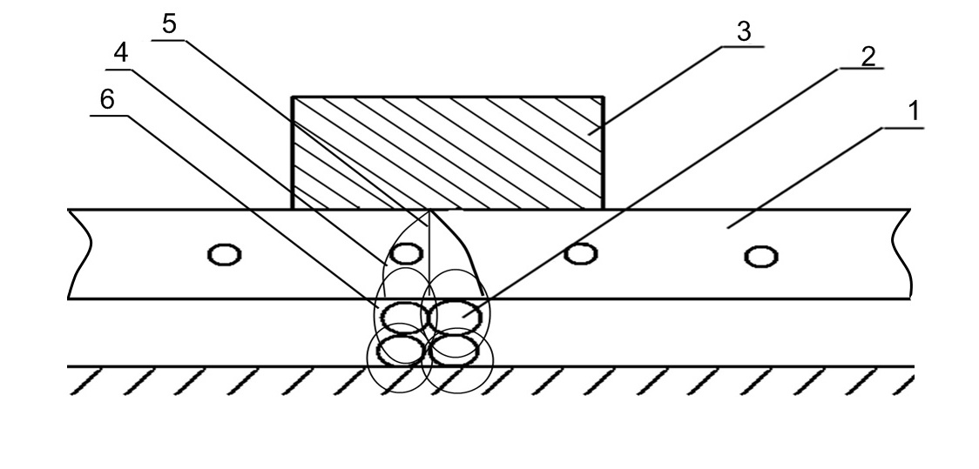

Рисунок 1 – Схема взрыва
1 - конвейерная лента; 2 - шнуровые заряды ДШВ и ДША; 3 - груз; 4 – зоны разрушения ленты взрывными волнами; 5 - предположительная линия разрыва; 6 - взрывная волна.
Для данной модели рассчитано давление, которое оказывает взрывная волна на участок конвейерной ленты [1]
,
где: Р_{о} – нормальное атмосферное давление; V_{o} – объем газов взрыва 1 кг взрывчатого вещества, для гексогена – 890 дм³; T – температура взрыва, равная 3800 С^{о}; α – коволюм газов взрыва, α = 0,001· V_{o} ; V – объем зарядной камеры,мм³.
В данном опыте использовалась конвейерная лента ЕР 400. Разрывное усилие в соответствие с прочностью прокладок равно 2,2 МН.
В данном случае, взрыв совершил полезную работу в том месте, где было создано большее сопротивление моментальному увеличению давления от взрывной волны. После расчета суммарной площади соприкосновения зарядов с лентой, определена сила взрыва, которая превысила прочность ленты в 3,5 раза.
Так как конвейерная лента громоздка по своему строению, а также не совсем удобна для транспортировки к месту её переработки необходимо предварительное измельчение до определенных размеров. Отсюда вытекает необходимость создания электромеханического устройства, которое будет способно измельчать конвейерную ленту. В работе предложена модель электромеханического устройства (рис.2) для предварительного измельчения конвейерных лент, целью которого является уменьшение затрат и ускорение процесса.
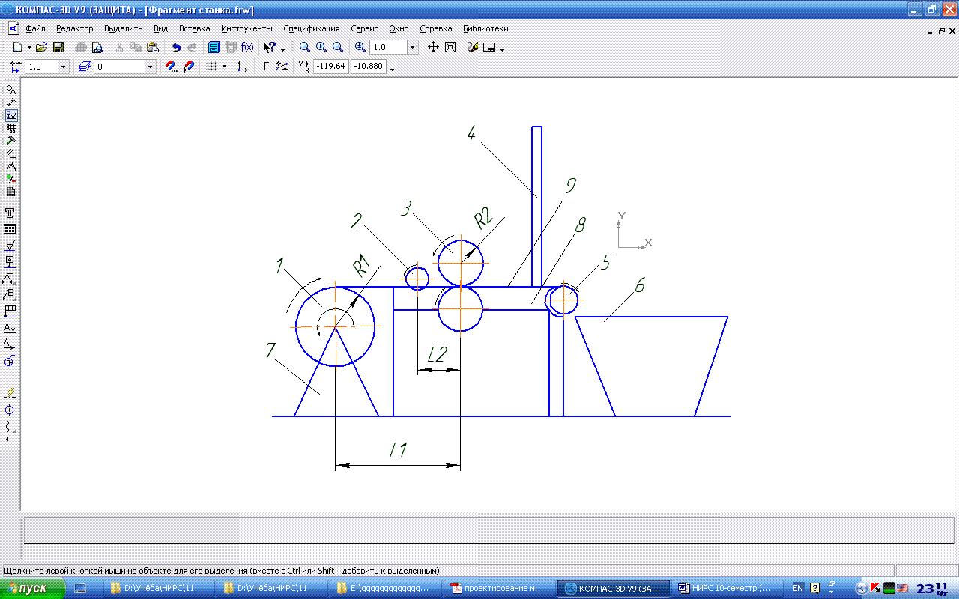

Рисунок 2 – Принципиальная схема измельчения
1 – бухта ленты; 2 – система фрез; 3 – тяговые валки; 4 – режущий инструмент (типа гильотины); 5 – роликовый скидыватель; 6 – ёмкость для измельченных фракций; 7 – станина; 8 – разрезной стол; 9 – конвейерная лента.
Для определения необходимых параметров были проведены опытные испытания на созданном лабораторном стенде [2]. После определения параметров была разработана математическая модель рис.3, которая позволяет определить мощность, время процесса и количество кусков с учетом длины ленты, толщины, ширины, наличие смазки при резании и тросов.

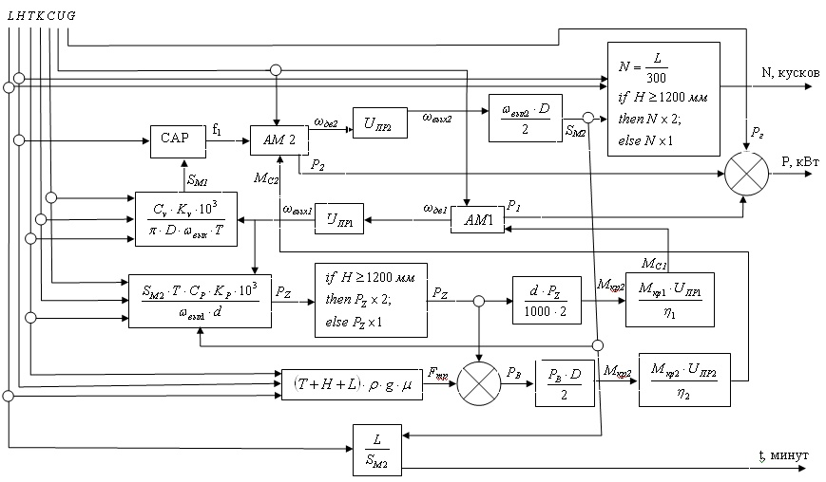
Рисунок 3 – Схема математической модели
САР-частотный преобразователь автоматический; АМ 1,2-асинхронная машина; U_{пр1,2}-редуктор; D-диаметр валка; d-диаметр реж. инструмента; S_{M1,2}-минутная подача; М_{с1,2}-момент сопротивления; P_{Z}-сила резания; М_{КР1,2} - крутящий момент; L-длина утилизируемой ленты; H – ширина ленты; Т – толщина ленты; К – наличие троса в ленте; С – наличие смазки при резании; U – напряжение сети; G – мощность, потребленная гильотиной; f₁ – частота напряжения.
Таким образом механическое измельчение дает более стабильный результат по производительности и по сравнению со взрывным экономически выгоднее, а также экологически чище. Поэтому необходимо совершенствовать электромеханические устройства путем применения аппаратуры автоматизации.

Перечень ссылок

1. Таранов П.Я. Буровзрывные работы. – М.: Недра, 1964. – 370 с.
2. Веселовский С.И. Разрезка материалов. М.:Машиностроение, 1973. – 360с.

